北美教学培训及教育实习项目（UCLA）

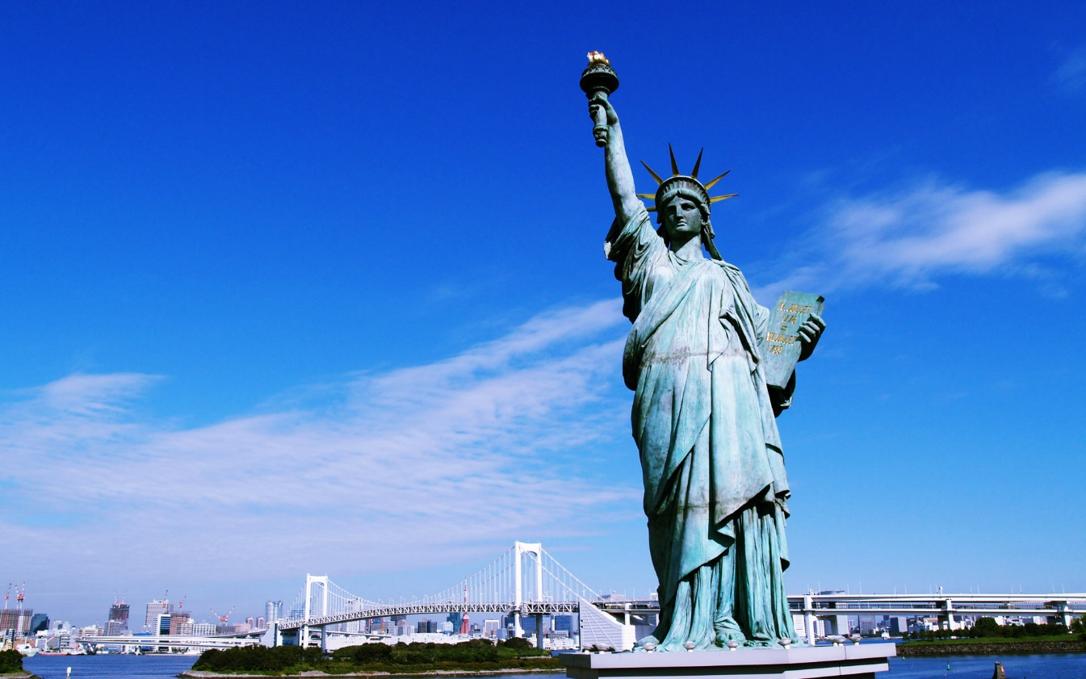

教学培训 &项目优势
实习位置：
美国西海岸著名城市-加州地区洛杉矶
适合人群：在校大学生及研究生；

- 访问世界名校UCLA和Stanford University
- 学习北美教学法理论及教学技巧
- 走进美国K12学校课堂进行实战操练
- 了解北美教学及学校管理模式，体验学生美国校园生活
- 获得北美教学法课程结业证书及实习证明
- 增强英语语言交际能力，为国内及赴美教学或就业打下基础

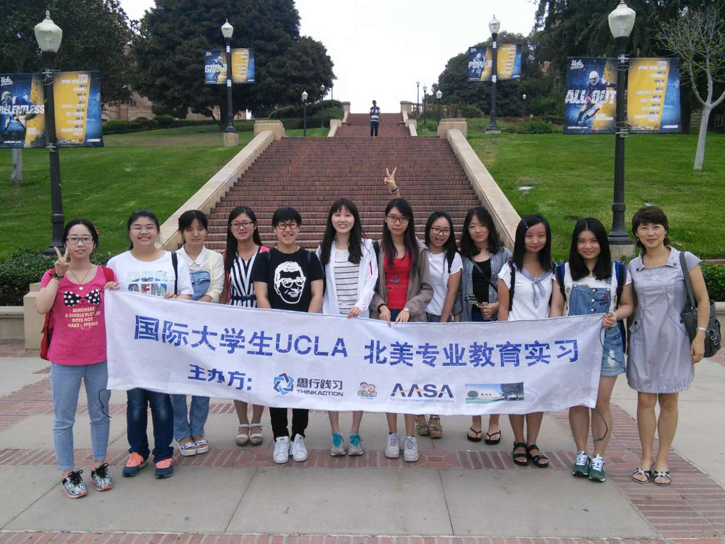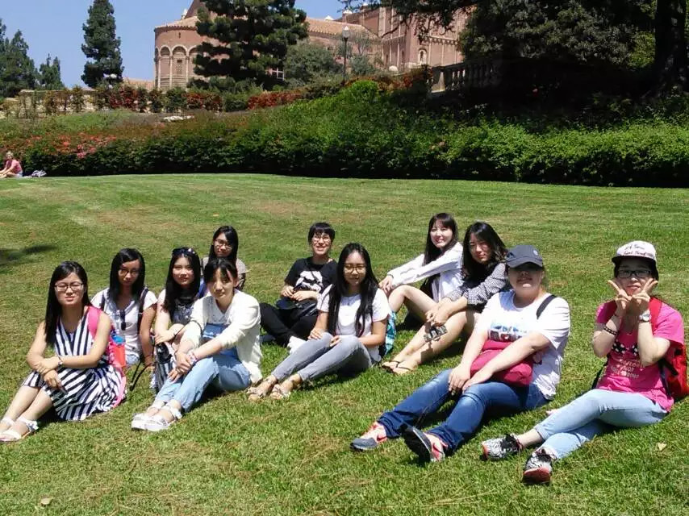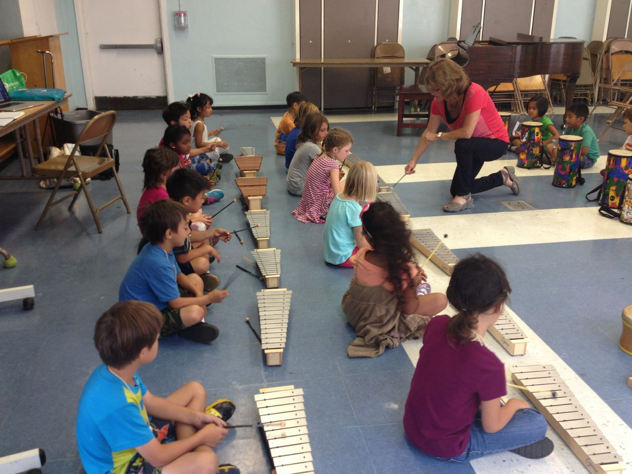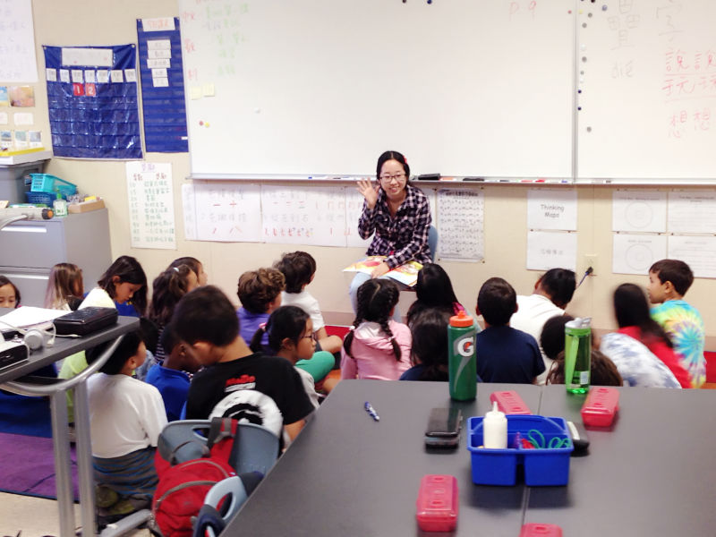
【项目介绍】
国际大学生海外教育实习项目，由思行践习的上海及海外（旧金山）项目办公室联合美国教委联合会（会员为全美8000多所公立学校）以及美国各学区负责人共同设计并主办。我校通过和国内项目组合作，引进该实习项目，希望为学生们提供了一个进入美国大学，公立和私立中小学，接受与自身职业发展规划相关的学习及实践机会，目前项目是国内唯一的针对师范类，语言类，涉外类专业学生或者有有志于教育相关行业工作的学生们的创新性对口实习项目，项目得到了美国教委及多所业界名校及名师的支持，实践基地遍布全美千所以上公立及私立的学校及教育机构，学生们可以入校，入课堂体验真实的教学环境，和美国学生，家长，老师们共同成长。
【项目优势】
- 不同于其他游学项目，我们是国内首个创新专业实践项目，全国“首个”以“教育见习”为核心内容的海外践习项目。
- 实习前，我们有专业的中美两地辅导老师，为学生提供免费的实习培训，保证每一位参与者获得满足实习岗位需求的基本技能，并获得入校执教相关资质证书。
- 学生入住美国学生的家庭及社区，实习之余时间，学生可以深入家庭，社区，公共及社会职能部门和硅谷名企体验丰富的文化交流活动，商业活动。
- 项目可以让学生在全英文的环境中，提高语言交流和应用能力。给相关专业或未来期望从事相关行业的学生提供实践和实习经历。
- 我们的合作学校遍布全美，教育见习项目实践基地分布于美国西海岸加州洛杉矶，旧金山，圣地亚哥附近。环境优美，经济发达，教育资源丰富。
- 在美国当地，我们有自己的项目办公室，服务中心和当地协调员，为所有学生提供全面的服务和支持。并协助处理各项事宜，保证学生顺利完成项目。
- 和国外教育机构及公立学校建立联系，为出国深造提供便利条件。
- 良好的签证记录。
- 项目结束后，有机会获得培训中心的结业证书，实习学校的实习证明及校长推荐信，为未来职业发展，海外留学深造提供支持。
【项目运行】
住宿及用餐标准： 寄宿家庭(1-2人/家庭)；一日三餐，单独的住宿房间，良好的生活环境
特别说明：校方尽量给学生安排当地美国家长家庭住宿，增进学生和当地学生及家长的交流。
报名时间：2016年3月-2016年5月初（请大家提早申请，集体办理出境相关手续）
活动时间： 2016年8月
【申请条件】
- 具有较好的英语听说能力，能够和美国的学生和家长沟通，通过主办方的基本口语测试。
- 身体健康，能提供真实的在校和个人证明材料（包括在校证明和语言成绩证明）
- 无任何犯罪记录
- 能承担项目支出和提供要求的证明文件（报名同时需要尽快办理护照信息）
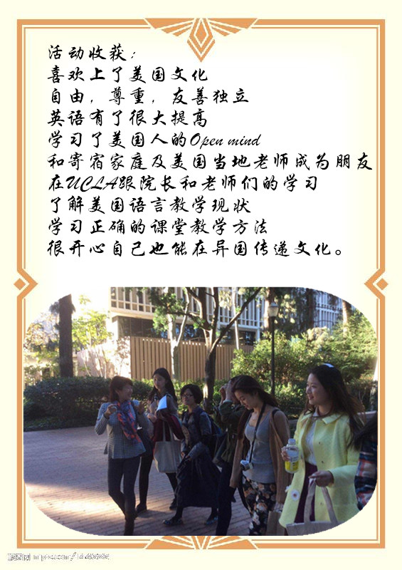
- 有相关教学方面实践经验（包含培训和家教）的申请人优先录取
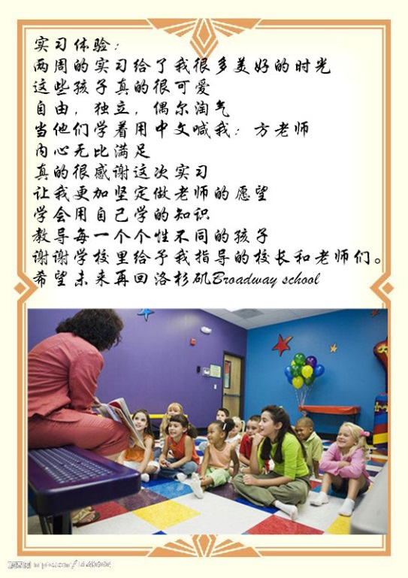
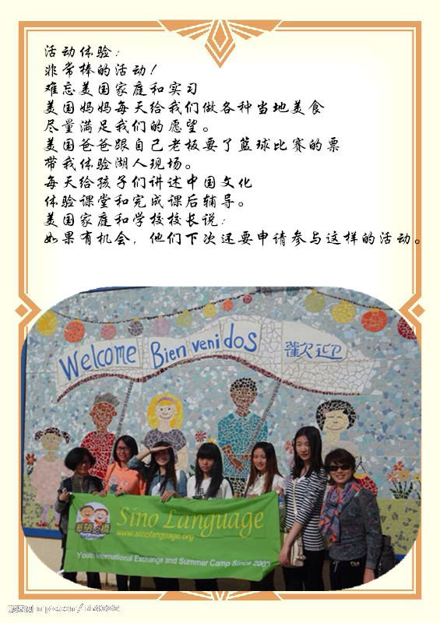

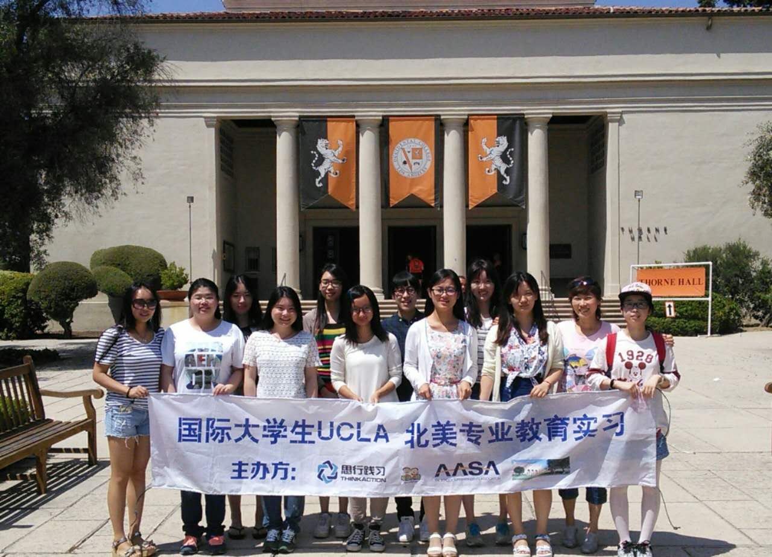
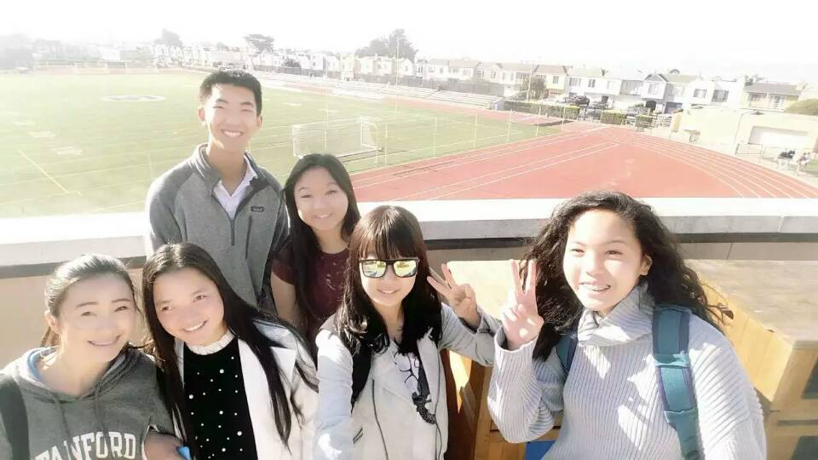

参与学校：上海师范大学\上海外国语大学\东南大学\浙江师范大学\中央民族大学\陕西师范大学等
观看往届项目学生视频：http://v.qq.com/page/f/m/o/f0168kis2mo.html
【咨询及报名】
上海项目办公室：
手机：（86）18121080255 于老师咨询QQ: 1342564429
邮箱（发送报名表）：priscilla.yu@thinkaction.cn
服务热线：400-920-5180 座机：021-39982759
微信公众平台： intern-thinkaction
美国及海外：
(866)948-4754(Toll Free in N.America)
(408)360-9958(Local or International)
Mail: 5706 Cahalan Ave#23634 San Jose,CA95153,USA

【项目费用】
申请服务费： ￥2500 元 美国项目费：$ 4680 美金
费用包含：
- 所有培训费用和讲义费用和邀请函
- 在美国和国内的实训前培训，行前辅导和签证辅导费用（可获得北美教师课程证书）
- 在美国境内的全程交通费和接送机费用
- 在美国行程中的所有住宿费（寄宿家庭及酒店）和餐费
- 在美期间行程内的景点旅游门票，餐费和交通费用
- 在美实训及访问企业和学校的相关行政费用
- USD500,000美元国际旅行意外及健康保险
- 中美两方派出的工作人员随团协助及24小时紧急服务
费用不含：签证费及中美往返机票费用

【项目行程】
 | 日期 | 地点 | 日 程 安 排
Week1 | Day 1 | 抵达洛杉矶 | 抵达洛杉矶，进入寄宿家庭/酒店
Week1 | Day 2 | University of California Los Angeles  和Occidental College 美国教师语言及教学培训基地。 | 参观校园和参与教育相关培训相关课题  1.学校参观访问  2.老师及院长座谈交流  3.美国语言教学培训，课堂模拟等  4.了解美国从大学-中学-小学教育体系和特色  5. 学习美国最先进的教学方式，为实习做准备
Week1 | Day 3
Week1 | Day 4
Week1 | Day 5
Week1 | Day 6 | 当地文化交流活动 | 5.安排城市游览
Week1 | Day 7 | 1.学生学习及实践学校分配和情况介绍2.实习内容准备
 | Day 8 | 美国当地小/中学实践基地 | - 走进校园开始教学考察  - 作为助教协助当地中文/英文教师完成课堂教学任务  （中文为多数学生的第二外语，要求掌握）  - 和当地师生互动交流  - 给当地学生开设兴趣班，独立备课，讲课  - 参与各个学科（英语，数学，自然科学等）的课堂
 | Day 9 | 美国当地小/中学实践基地
 | Day 10 | 美国当地小/中学实践基地
 | Day 11 | 美国当地小/中学实践基地
 | Day 12 | 美国当地小/中学实践基地
 | Day 13 | 和美国学生及寄宿家庭共度 | 洛杉矶/旧金山（环球影城）
 | Day 14 | 和美国学生及寄宿家庭共度 | 洛杉矶/旧金山（购物及城市访问）
Week3 | Day 15 | 美国当地小/中学实践基地 | - 走进校园开始教学考察/实习  - 和当地师生互动交流  - 参与学校中文课的备课及具体教学任务  - 和美国学生一起准备文化交流互动活动  - 给当地学生开设兴趣班，独立备课，讲课  - 参与各个学科（英语，数学，自然科学等）的课堂
Week3 | Day 16 | 美国当地小/中学实践基地
Week3 | Day 17 | 美国当地小/中学实践基地
Week3 | Day 18 | 美国当地小/中学实践基地
Week3 | Day 19 | 美国当地小/中学实践基地
Week3 | Day 20 | 实习结业典礼/旧金山知名大学及景点（硅谷，斯坦福）
 | Day 21 | 旧金山游览活动及购物
 | Day22 | 离开美国
赴美教育见习项目报名表
申请人姓名 |  | 性 别
身 份 证 号 |  | 出 生 日 期
所在院系 |  | 年级/专业
有无护照 |  | 手 机
E—mail
是否有一起报名的同学：
姓名（安排接待家庭可参考分配）：
本人英语水平 未通过英语等级考试，但可进行日常交流 通过大学英语四级
通过大学英语六级 通过英语专业四级
托福（新托80分以上/旧托550以上） 其他_____
个人任职、实习以及社会活动情况（包括家教或者兼职教师或助教等活动）：

个人特长及爱好：

申请人（签字）：
----------------------------------------------------------------------------------------------------------------------------------------------------

项目咨询及报名：每周一至周五8:30-18:00 咨询热线：021-39982759
其他时间：于老师 18121080255 或添加QQ:1342564429 微信公共平台 intern-thinkaction
报名表和个人简历请发送至 Priscilla.yu@thinkaction.cn
项目中国办公室：长宁区仙霞路317号远东国际广场B栋16楼 上海 中国

